从全球新闻到每日重点
  - 格润新闻资讯与推送 | 对外介绍推文 | 2026年10月11日
气候治理、能源技术与企业活动往往分散在不同机构和媒体网站。格润将持续采集、中文编译、地图展示与档案检索结合起来，让读者用一张地图和一份简报掌握值得跟进的变化，并能随时回到原文核查。

三个现场，对应三类信息需求
全球气候现场关注气候政策、国际谈判、碳市场、气候风险与减排举措。今日队列呈现最新自然日的合格情报，本周视图帮助读者回看连续七天的事件。点击地图上的地点，可阅读中文标题、具体概括及来源链接。
全球能源技术现场关注能源技术进展、重大项目及产业动态，连接新能源、储能、人工智能数据中心等专题。读者可以从一条事件继续检索相关技术报告和历史文本，而不必在新闻、报告和数据库之间反复寻找入口。
全球企业情报现场聚焦能源巨头的重要项目、初创企业的业务与技术、企业之间的合作。企业数据库补充重点企业的财务披露、核心技术、发展方向与项目资料；财务数据保留财年、币种和原始来源。
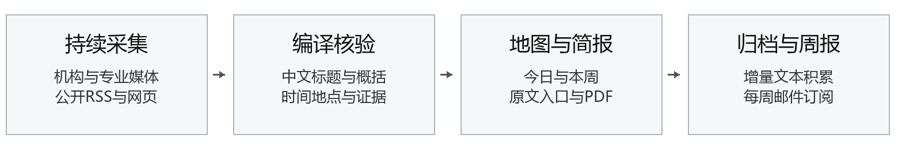

中文概括承载信息，不替代原文
每条重点情报提供原新闻标题的中文译文和一段有实质内容的概括，尽量交代谁采取了什么行动、发生在何时何地、涉及怎样的数字或变化。采编保留原始标题、发布日期和来源，不以泛化的主题描述代替新闻内容。地点没有明确依据时不强行标注，重复链接与重复事件经过归并处理。

每天更新网页，每周发送邮件
日常自动采编安排在北京时间06:30和18:30启动，完成采集、编译、质量检查后发布。网站更新不依赖用户的电脑持续开机。定时任务可能受队列和来源可用性影响，阅读时可核对页面所示信息日期。
“下载今日简报”与当日重点情报对应，以PDF集中呈现标题和一段话概括，原文链接统一放在文末。邮件订阅目前发送每周气候情报周报，安排在每周一北京时间08:00启动；它不是每日新闻逐条邮件，也不等同于所有模块的每日推送。

怎样订阅与退订
在网页点击“订阅”，填写常用邮箱并提交。页面显示“订阅已登记”才表示服务已确认接收；若出现超时或未确认，请重试或联系管理员，不能仅凭点击按钮判断订阅完成。每周邮件按已登记名单发送；未收到时先检查垃圾邮件。需要退订时，在同一窗口输入订阅邮箱，点击“退订”。
邮箱只用于独立订阅服务和邮件发送，不进入公开源码或公开档案。各订阅人分别接收邮件，不公开其他人的邮箱。管理人员可通过受保护的后台检查登记数量和发送结果，而不在公共日志展示地址。

把一次阅读变成持续追踪
当日事件进入增量档案，既有三年历史语料继续保留。按国家、地区、主题、机构和时间检索，可以把连续报道还原为议题的演变过程；语料分析为专题与年度研究提供可复查的文本基础。统计反映平台收录文本的分布，不直接等同于现实事件的发生频率。
建议从全球现场选择事件，阅读中文概括后按需打开原文；需要集中阅读时下载今日简报，需要持续跟踪时订阅周报，研究时再进入文本数据库和相关专题。
格润网站：https://generationzprogrammer.github.io/climate-agent-news/
能源技术入口：https://generationzprogrammer.github.io/climate-agent-news/?mode=energy

